26-портовый Коммутатор РоЕ
Руководство по эксплуатации

Proto PoE SW-24P2

Описание устройства
26-портовый коммутатор Proto PoE SW-24P2 с 24 портами РоЕ позволяет пользователям легко подключать и подавать питание через Ethernet (PoE) на такие устройства, как беспроводные точки доступа (ТД), IP-камеры или IP-телефоны. Коммутатор также позволяет подключать к сети дополнительные Ethernet-устройства, например, компьютеры, принтеры и сетевые хранилища данных (NAS).
Power over Ethernet
Порты коммутатора Proto PoE SW-24P2 поддерживают стандарт IEEE 802.3af РоЕ. Каждый порт РоЕ подает питание мощностью до 15,4 Вт при общем бюджете коммутатора 250 Вт, что позволяет пользователям подключать устройства, совместимые со стандартом 802.3af. Это позволяет размещать оборудование в труднодоступных местах вне зависимости от расположения электрических розеток и минимизировать прокладку кабеля. Если конечное устройство не поддерживает РоЕ, используйте специальный сплиттер Proto PoE SP-101 или Proto PoE SP-102, с помощью которых можно преобразовать РоЕ сигнал в обычный Ethernet и питание 12 В.
Высокая производительность
Установка коммутатора выполняется быстро и легко, так как он не требует настройки. Поддержка автоматического определения полярности MDI/MDIX на всех портах исключает необходимость использования кроссовых кабелей при подключении к другому коммутатору или концентратору. Функция автосогласования на каждом порту позволяет определить скорость подключения к сетевому устройству (10, 100 или 1000 Мбит/с) и выполнить интеллектуальную настройку для получения оптимальной совместимости и производительности. Proto PoE SW-24P2 также оснащен индикаторами диагностики, которые отображают статус и активность соединения, позволяя быстро обнаружить и решить проблемы, возникающие в сети. Сочетая в себе преимущества использования технологии PoE, высокую производительность и простоту эксплуатации, данный неуправляемый коммутатор станет отличным выбором для подключения PoE-совместимых устройств к сети предприятия.
Описание индикаторов
Индикатор | Статус | Описание
Индикатор питания: PWR | Горит зеленым | Питание включено, нормальный режим работы
 | Не горит | Питание отключено или ошибка питания
Индикатор 100М Link (Link/ACT) | Горит желтым | Порт соединен корректно
 | Мигает желтым | Прием/передача данных
 | Не горит | Соединение прервано
РоЕ-индикатор: РоЕ | Горит зеленым | Подключено стандартное питание, нормальный режим работы
 | Мигает зеленым | Короткое замыкание или перегрузка
 | Не горит | Нет подключения или подключено нестандартное питание
Индикатор 1000М Link (Link/ACT) | Горит зеленым | Порт соединен корректно
 | Мигает зеленым | Прием/передача данных
 | Не горит | Соединение прервано
Индикатор скорости 1000М | Горит желтым | Работает со скоростью 1000М
 | Не горит | Работает со скоростью 10/100М

Комплектация
- 1 интеллектуальный РоЕ-коммутатор
- 1 кабель питания
- Набор крепежных элементов
- 1 руководство пользователя / Сертификат соответствия / Гарантийный талон

Технические характеристики
Параметр | Значение
Интерфейсы | 24 порта 10/100 Base-T с поддержкой РоЕ IEEE 802.3af  2 порта 10/100/1000 Base-T
Передача сигнала | до 100 м кабель Cat.5E
Размеры | 330×210×44 мм
Питание | АС 100-240V, 50-60 Гц
Бюджет РоЕ | 250 Вт
Температура | от 0° до +40°C
Влажность | от 10% до 90% без конденсата

Внешний вид и размеры коммутатора
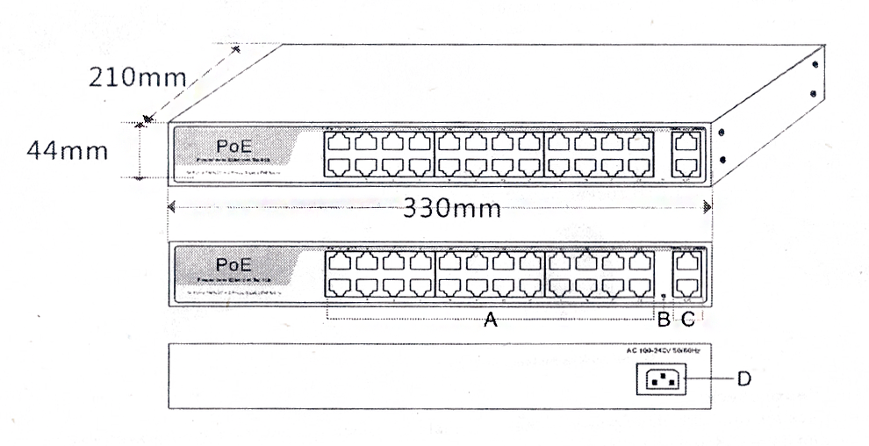
А. 10/100 24 RJ45 порта (РоЕ) B. Индикатор питания
С. 10/100/1000 2 восходящих RJ45 порта D. AC 100-240V, 50/60 Гц

Инструкция по установке
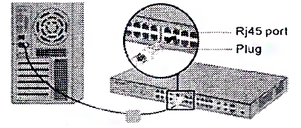Подключение к порту RJ45
- Подключите один конец патч-корда к коммутатору, другой – к нужному оборудованию так, как показано на рисунке справа;
- Подключение коммутатор к сети питания AC 100-240V, 50/60 Гц;
- Проверьте статус индикаторов питания и LAN-разъемов. Если они загорелись корректно, значит, соединение произведено правильно. В противном случае, соединение произошло некорректно. Убедитесь, что все оборудование в сети включено.
Схема соединения
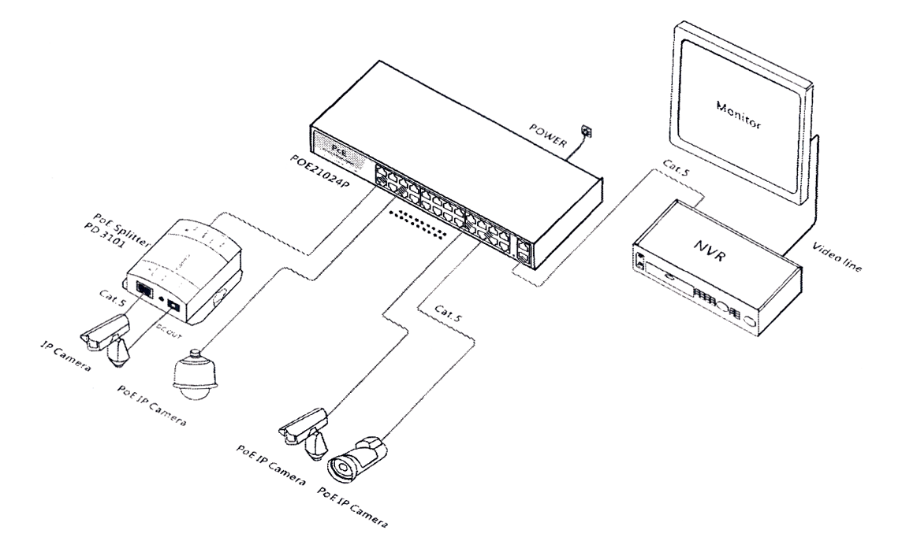
Внимание!
- Не перекрывайте вентиляционные отверстия коммутаторов во избежание перегрева и выхода из строя оборудования;
- Устройства, имеющие возможность заземления, должны быть заземлены;
- Не подвергайте коммутатор воздействию вибрации во избежание повреждений устройства;
- В случае возникновения вопросов или проблем с установкой и эксплуатацией, обратитесь в службу Технической Поддержки «Proto-X» http://proto-x.net/support/question

